

Лндреапольские



ГАЗЕТА АНДРЕАПОЛЬСКОГО РАЙОНА ТВЕРСКОЙ ОБЛАСТИ

ГАЗЕТА ОСНОВАНА 3 ноября 1931 года

2018

МАРТ

23

ПЯТНИЦА  
№11 (11676)

Выборы Президента Российской Федерации 18 марта 2018 года в Андреапольском районе

Глава райо­на Николай Ни­колаевич Ба­ранник прого­лосовал вмес­те с супругой на избиратель­ном участке №1 города Ан- дреаполь, в **помещении** средней шко­лы №1.

* * *

**89-летняя** Мария Акимов­на Никитина

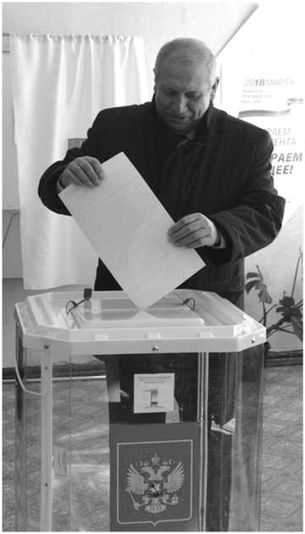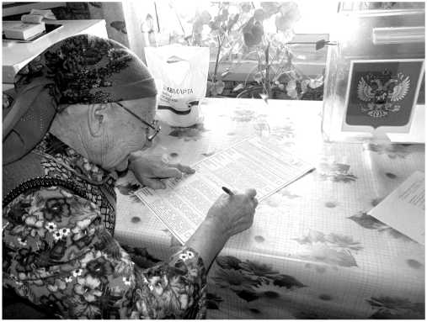

голосовала на дому. На улицу Мира к ней ут­ром 18 марта прибыли чле­ны участковой избирательной комиссии №10.

Фото Н. Поляковой и Т. Ракитской.

Представители молодо­го поколения с активной гражданской позицией, не­равнодушные к будущему страны юноши и девушки также проголосовали за достойных кандидатов на пост главы государства.

Для наших земляков, ко­торые впервые участвовали в голосовании, этот день стал особенно волнительным. Те, кому исполнилось 18 лет, получили право участвовать в избирательном процессе. Воспользовалась им юная Милана Кадиева. Она впер­вые проголосовала на изби­рательном участке №8. На память о событии ей подари­ли сувениры.

После мы поинтересова­лись у Миланы, нужно ли всё- таки участвовать в выборах? В чем важность именно пре­зидентских выборов в Рос­сийской Федерации? Девуш­ка ответила нам:

— Участие в выборах — это, конечно, право каждого гражданина нашей страны. Воспользоваться им или нет — человек решает сам, ник­то не заставит его пойти на избирательный участок. Я

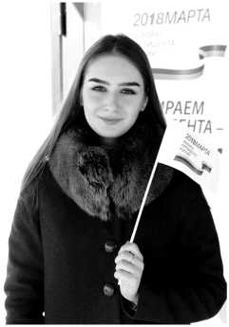

считаю, что участвовать в выборах необходимо. Осо­бенно когда мы выбираем главу государства. Именно от Президента России зави­сит дальнейшее развитие нашей страны, её мирное бу­дущее. Для нас, молодых людей, важно знать, что мы будем жить в счастливой стране.

Молодёжь Андреаполя не только участвовала в голосо­вании, но и помогла успешно реализовать волонтёрский проект «Выборы доступны всем». Он был инициирован Тверским облизбиркомом и

ПРОТОКОЛ территориальной избирательной комиссии  
об итогах голосования на территории Тверская область,  
муниципальный район «Андреапольский район»

Число участковых избирательных комиссий на соответствующей территории 22

Число поступивших протоколов участковых избирательных комиссий об итогах голосования, на основании которых составлен протокол территориальной избирательной комиссии об итогах голосования 22

Число избирательных участков, итоги голосования на которых были признаны недействительными 0

Общее число избирателей, включенных в списки избирателей на момент окончания голосования на избирательных участках, итоги голосования на которых были признаны недействительными 0

После предварительной проверки правильности составления протоколов участковых избирательных комиссий об итогах голо­сования территориальная избирательная комиссия путем сумми­рования данных, содержащихся в указанных протоколах участко­

вых избирательных комиссий, у с т а н о в и л а:

1. Число избирателей, включенных в списки

избирателей на момент окончания голосования 009333

1. Число избирательных бюллетеней, полученных

участковыми избирательными комиссиями 009327

1. Число избирательных бюллетеней, выданных

избирателям, проголосовавшим досрочно 000000

1. Число избирательных бюллетеней, выданных участковыми избирательными комиссиями избирателям

в помещениях для голосования в день голосования 005182

1. Число избирательных бюллетеней, выданных избирателям, проголосовавшим вне помещений

для голосования в день голосования 000806

1. Число погашенных избирательных бюллетеней 003339
2. Число избирательных бюллетеней, содержащихся

в переносных ящиках для голосования 000806

1. Число избирательных бюллетеней, содержащихся

в стационарных ящиках для голосования 005182

1. Число недействительных избирательных бюллетеней 000042
2. Число действительных избирательных бюллетеней 005946
3. Число утраченных избирательных бюллетеней 000000
4. Число избирательных бюллетеней,

не учтенных при получении 000000

Фамилии, имена, отчества Число голосов избирателей,

внесенных в избирательный поданных за каждого заре- бюллетень зарегистри- гистрированного кандидата

рованных кандидатов

1. БАБУРИН Сергей Николаевич 000038
2. ГРУДИНИН Павел Николаевич 000458
3. ЖИРИНОВСКИЙ Владимир Вольфович 000430
4. ПУТИН Владимир Владимирович 004895
5. СОБЧАК Ксения Анатольевна 000042
6. СУРАЙКИН Максим Александрович 000039
7. ТИТОВ Борис Юрьевич 000028
8. ЯВЛИНСКИЙ Григорий Алексеевич 000016

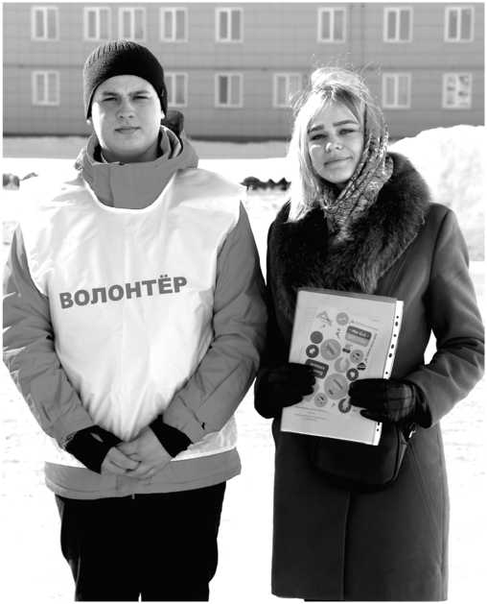

\

***25 марта*** — ***День работника культуры***

УВАЖАЕМЫЕ РАБОТНИКИ КУЛЬТУРЫ  
И ВЕТЕРАНЫ ОТРАСЛИ!

Сердечно поздравляю вас с профессиональным празд­ником!

Своим ежедневным трудом вы способствуете сохране­нию бесценного наследия и самобытных традиций тверско­го края, формированию в обществе духовно-нравственных устоев, развитию культуры и искусства.

Ваша работа дарит людям позитивный настрой, делает жизнь в регионе интересной и насыщенной. Организован­ные вами уникальные, яркие мероприятия открывают новые таланты, находят горячий отклик в сердцах жителей и гос­тей Тверской области.

Благодарю вас за талант, мастерство, неиссякаемую творческую энергию и преданность своему делу. Желаю вам крепкого здоровья, благополучия, вдохновения и новых дос­тижений в созидательном труде на благо тверской земли и всей России!

Губернатор Тверской области И.М. РУДЕНЯ.

* * *

УВАЖАЕМЫЕ РАБОТНИКИ КУЛЬТУРЫ  
АНДРЕАПОЛЬСКОГО РАЙОНА!

Примите самые теплые и сердечные поздравления с ва­шим профессиональным праздником!

В этот день мы выражаем свои чувства уважения и по­читания всем тем, кто сделал культуру своей профессией. Издавна человек стремился к сохранению прекрасного, и неслучайно в сфере культуры трудятся люди, глубоко осоз­нающие и чувствующие всё прекрасное, что окружает нас в жизни. Именно вашим трудом красные дни календаря и памятные даты становятся по-настоящему праздничными для сотен людей. Благодаря вашим идеям и кропотливой работе по их воплощению жители нашего района живут ин­тересной жизнью, участвуют в культурных мероприятиях, оставляющих большой след в душе каждого его участника. Ваш труд поддерживает здоровое развитие личности, пра­вильные понятия и любовь к творчеству у молодого поколе­ния.

Выражаю вам благодарность за профессионализм, лю­бовь к прекрасному и стремление привить эту любовь дру­гим.

Примите искренние пожелания крепкого здоровья, вдох­новения, неисчерпаемой энергии! Пусть покоряются твор­ческие вершины, реализуется творческий потенциал. Счас­тья, любви, удачи, успехов, заботы и понимания близких!

Глава Андреапольского района Н.Н. БАРАННИК.

региональным комитетом по делам молодежи при поддер­жке министерства социаль­ной защиты населения Твер­ской области.

Андреапольские волонтё­ры проходили до дня прове­дения выборов специальную подготовку и инструктаж. 18 марта у них была очень важ­ная миссия — оказывать по­мощь людям с ограниченны­ми возможностями здоровья на избирательных участках.

Юноши и девушки зани­мались волонтёрской рабо­той как на самом участке, так и на подходе к нему. Напри­мер, старшеклассник Нико­лай Щеглов и молодой пре­подаватель школы №3 Мари­на Романюта находились не­сколько часов у избиратель­ного участка №8, располо­женного в районном Доме культуры. Встречали мало­мобильных избирателей у здания, помогали подняться на крыльцо или добраться по пантусу до входа, сопровож­дали их до помещения для го­лосования. Добрые и внима­тельные волонтёры оказыва­ли помощь пожилым людям, проявляя чуткую заботу о своих земляках.

А. ЛЕЛЬБИКС.

Фото автора.

Излучающая

радость

Её невозможно увидеть без улыбки. Неунывающая оптимистка, душа компании! В ней будто живут озорные лучики света, которые пря­чутся то в ямочках на щеках и длинных ресничках, то ярко вспыхивают в её притягатель­но-красивых глазах. Она не дружит с грустью и тоской, прогоняя все печали из сво­ей жизни, которую посвяща­ет СЦЕНЕ. Зовут её Виктория Точилина.

Эта девушка умеет слу­шать своё сердце, внимать его чарующему зову, идти туда, куда оно направляет. Она вспоминает, как это кос­нулось выбора её профес­сии:

— Я поступила в Велико­лукскую академию физкуль­туры и спорта, но отучилась только один год. Как бы себя ни уговаривала, понимала, что математика и менедж­мент — это не моё. Забрала документы из академии, папе с мамой ничего не сказала, решила, что найду работу. В центре занятности посовето­вали обратиться в районный Дом культуры.

(Окончание на 2-й стр.).